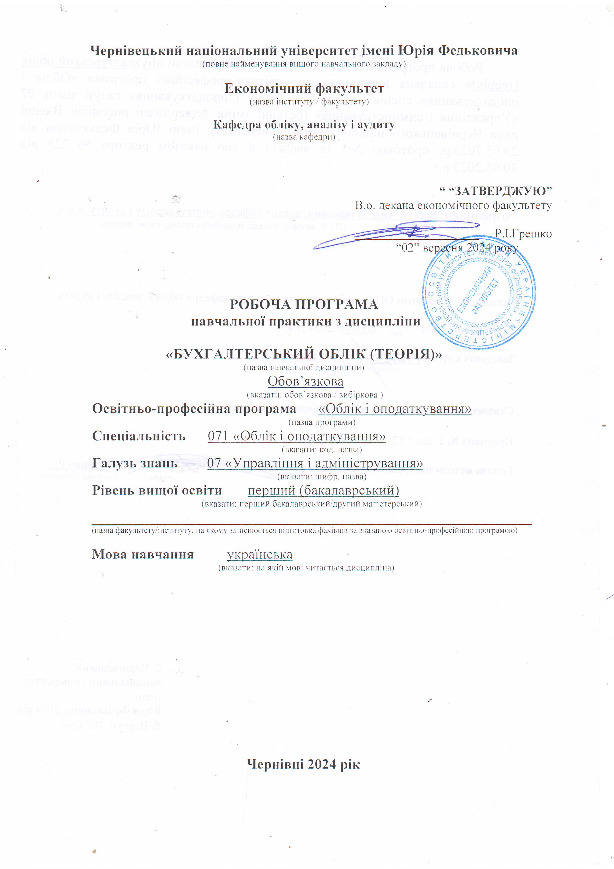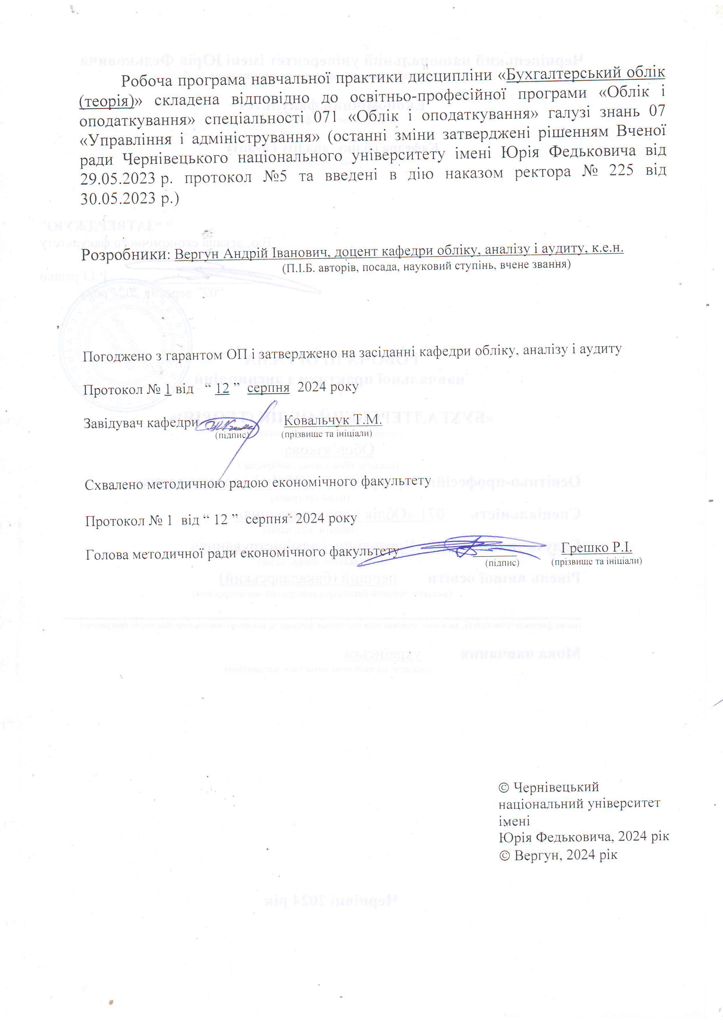

**2. Мета навчальної практики.**  Важливою складовою при підготовці студентів спеціальністі 071 «Облік і оподаткування» є проведення навчальної практики з дисципліни «Бухгалтерський облік (теорія)». Такий вид роботи дає можливість студентам закріпити та систематизувати здобуті ними знання з теоретичних основ бухгалтерського обліку, а також сформувати практичні уміння і навички щодо документування господарських операцій, порядку їх реєстрації та оформлення бухгалтерських регістрів.

***Метою*** навчальної практики є закріплення у студентів знань теоретичних основ бухгалтерського обліку, відпрацювання навичок ведення записів та складання первинної документації, формування почуття відповідальності за результати своєї роботи, дисциплінованості, бажання збільшити свій багаж знань та практичних навичок.

**3. Результати навчання.** Компетентності, які забезпечує навчальна практика відповідно до освітньої програми «Облік і оподаткування»:

**а) Загальні компетентності:**

ЗК 01. Здатність вчитися і оволодівати сучасними знаннями.

ЗК 03. Здатність працювати в команді.

ЗК 08. Знання та розуміння предметної області та розуміння

професійної діяльності.

ЗК 11. Навички використання сучасних інформаційних систем та комунікаційних технологій.

**б) Фахові компетенції:**

СК 06. Здійснювати облікові процедури із застосуванням спеціалізованих інформаційних систем і комп’ютерних технологій.

СК 10. Здатність застосовувати етичні принципи під час виконання професійних обов’язків.

СК 11. Демонструвати розуміння вимог щодо професійної діяльності, зумовлених необхідністю забезпечення сталого розвитку України, її зміцнення як демократичної, соціальної, правової держави.

**Очікувані** **програмні результати** після вивчення студентами навчальної практики:

ПР02. Розуміти місце і значення облікової, аналітичної, контрольної, податкової та

статистичної систем в інформаційному забезпеченні користувачів обліково-аналітичної

інформації у вирішенні проблем в сфері соціальної, економічної і екологічної

відповідальності підприємств.

ПР 03. Визначити сутність об’єктів обліку, аналізу, контролю, аудиту, оподаткування та розуміти їх роль і місце в господарській діяльності.

ПР 04. Формувати й аналізувати фінансову, управлінську, податкову і статистичну звітність підприємств та правильно інтерпретувати отриману інформацію для прийняття рішень.

ПР 05. Володіти методичним інструментарієм обліку, аналізу, контролю, аудиту та оподаткування господарської діяльності підприємств.

ПР 06. Розуміти особливості практики здійснення обліку, аналізу, контролю, аудиту та оподаткування діяльності підприємств різних форм власності, організаційно-правових форм господарювання та видів економічної діяльності.

ПР 12. Застосовувати спеціалізовані інформаційні системи і комп’ютерні технології для обліку, аналізу, контролю, аудиту та оподаткування.

ПР15. Володіти загальнонауковими та спеціальними методами дослідження соціально-

економічних явищ і господарських процесів на підприємстві.

ПР 20. Виконувати професійні функції з урахуванням вимог соціальної відповідальності, трудової дисципліни, вміти планувати та управляти часом.

ПР21. Розуміти вимоги до діяльності за спеціальністю, зумовлені необхідністю забезпечення сталого розвитку України, її зміцнення як демократичної, соціальної, правової держави.

**4. Опис навчальної практики**

**4.1. Структура освітньої компоненти**

|  |  |  |
| --- | --- | --- |
| № | Види робіт | Кількість годин |
| 1 | На підставі переліку даних господарських засобів підприємства за їх складом та джерелами формування скласти баланс. На підставі даних балансу відкрити в Головній книзі синтетичні рахунки бухгалтерського обліку і зробити на них записи залишків на кінець звітного місяця . | 8 |
| 2 | На основі розшифровки залишків до синтетичних рахунків 23 „Виробництво”, 26 „Готова продукція”, 63 „Розрахунки з постачальниками і підрядниками”, 36 „Розрахунки з покупцями і замовниками”, 372 „Розрахунки з підзвітними особами” відкрити аналітичні рахунки. | 8 |
| 3 | Заповнити форми первинних документів до господарських операцій. | 8 |
| 4 | По кожній господарській операції в реєстраційному журналі вказати кореспондуючі рахунки. | 8 |
| 5 | На підставі журналу реєстрації господарських операцій зробити записи в журнали на синтетичних та аналітичних рахунках. Скласти відомість розподілу загальновиробничих витрат. | 8 |
| 6 | Визначити фактичну собівартість товарної продукції | 8 |
| 7 | Скласти калькуляцію собівартості виготовленої продукції | 8 |
| 8 | Визначити фактичну собівартість реалізованої продукції. | 8 |
| 9 | Визначити фінансовий результат від реалізації продукції | 4 |
| 10 | Зробити записи в Головну книгу. | 6 |
| 11 | На підставі даних звітів на синтетичних і аналітичних рахунках скласти оборотні відомості по аналітичних і синтетичних рахунках. | 8 |
| 12 | На підставі даних оборотної відомості по синтетичних і аналітичних рахунках скласти баланс | 8 |
|  | Разом | 90 |

**5. Освітні технології, методи навчання і викладання навчальної дисципліни**

Методи навчання:

– вербальні методи (бесіда, диспут, пояснення, розповідь та інші);

– наочні методи (презентація, демонстрація, ілюстрація);

– пояснювально-ілюстративні методи;

– проблемно-пошукові методи;

– інтерактивні методи;

– ситуаційні завдання;

– робота з інформаційними ресурсами (нормативними джерелами,

навчально-методичною та науковою літературою, інтернет-ресурсами);

– самостійна робота;

– дистанційне навчання з використанням системи Moodle.

**6. Контроль та оцінювання результатів навчальних досягнень**

**студентів з навчальної дисципліни**

Засоби оцінювання:

– індивідуальне опитування;

– розв’язування практичних ситуацій;

– презентація результатів виконання індивідуальних та командних завдань

(наукових, розрахункових, аналітичних та інших);

– розроблення та захист проєктів (наскрізних, індивідуальних, командних,

дослідницько-творчих та інших);

ПК – підсумковий контроль – (захист).

Оцінювання якості знань студентів, в умовах організації навчального процесу за кредитно-трансферною системою здійснюється за шкалою EСTS та національною шкалою оцінювання. Максимальна сума набраних балів складає 100 балів.

**Шкала оцінювання: національна та EСTS**

|  |  |  |
| --- | --- | --- |
| **Оцінка на національною шкалою** | **Оцінка за шкалою EСTS** | |
| **Оцінка (бали)** | **Пояснення** |
| **відмінно** | **А (90-100)** | **відмінно** |
| **добре** | **В (80-89)** | **дуже добре** |
| **С (70-79)** | **добре** |
| **задовільно** | **Д (60-69)** | **задовільно** |
| **Е (50-59)** | **достатньо** |
| **незадовільно** | **FХ (35-49)** | **незадовільно з можливістю повторного складання** |
| **F (1-34)** | **незадовільно з обов’язковим повторним курсом** |

Звіт захищається студентом при комісії, призначеній завідувачем кафедри обліку, аналізу і аудиту. До складу комісії входять: керівник практики від вузу, викладачі кафедри обліку, аналізу і аудиту .

Процес оцінювання знань студентів включає:

- перевірку керівниками практики звіту з практики;

- захист звіту студентом перед комісією.

Під час захисту оцінюються:

- повнота виконання програми практики;

- рівень відповідей студента на запитання.

Студент, який не виконав програму практики без поважних причин, відраховується з навчального закладу.

**Оцінювання звіту з практики**

|  |  |  |
| --- | --- | --- |
| № | Види робіт | Кількість балів |
| 1 | На підставі переліку даних господарських засобів підприємства за їх складом та джерелами формування скласти баланс. На підставі даних балансу відкрити в Головній книзі синтетичні рахунки бухгалтерського обліку і роблять записи на них залишків на кінець звітного місяця . | 4 |
| 2 | На основі розшифровки залишків до синтетичних рахунків 23 „Виробництво”, 26 „Готова продукція”, 63 „Розрахунки з постачальниками і підрядниками”, 36 „Розрахунки з покупцями і замовниками”, 372 „Розрахунки з підзвітними особами” відкрити аналітичні рахунки. | 4 |
| 3 | Заповнити форми первинних документів до господарських операцій. | 7 |
| 4 | По кожній господарській операції в реєстраційному журналі вказати кореспондуючі рахунки. | 15 |
| 5 | На підставі журналу реєстрації господарських операцій зробити записи в журнали та на синтетичних та аналітичних рахунках. Скласти відомість розподілу загально виробничих витрат. | 9 |
| 6 | Визначити фактичну собівартість товарної продукції | 2 |
| 7 | Скласти калькуляцію собівартості виготовленої продукції | 2 |
| 8 | Визначити фактичну собівартість реалізованої продукції. | 2 |
| 9 | Визначити фінансовий результат від реалізації продукції. | 2 |
| 10 | Зробити записи в Головну книгу. | 4 |
| 11 | На підставі даних звітів на синтетичних і аналітичних рахунках скласти оборотні відомості по аналітичних і синтетичних рахунках. | 4 |
| 12 | На підставі даних оборотної відомості по синтетичних і аналітичних рахунках скласти баланс | 5 |
|  | Разом | 60 |

**Критерії оцінювання.** Максимальна кількість балів за захист – 40. Оцінка “А” виставляється за повну, правильну і обґрунтовану відповідь на поставлене запитання. Знання програмного матеріалу повинно бути повним і чітким. Відповідь обґрунтована, логічна, послідовна, мова – правильна і виразна. Самостійність та творчість судження, наведення прикладів з навчальної практики.

Оцінка ”В” та ”С” ставиться за наявності неточних, другорядних упущень в правильній відповіді. Наприклад, студент називає назву рахунка, а код рахунка, не може назвати та інше. Студент дотримується послідовності у висвітленні питання.

Оцінка ”D” та ”Е” ставиться при недостатньому розумінні методики складання бухгалтерських проводок та заповнення первинних документів, синтетичного і аналітичного обліку, складання Балансу.

Оцінка ”Fx” та ”F” ставиться при нерозумінні методики складання бухгалтерських проводок, ведення синтетичного і аналітичного обліку, складання Балансу.

Загальну оцінку виставляє комісія, до складу якої входять викладачі кафедри із спеціальних дисциплін. При виставленні загальної оцінки комісія враховує оцінку, яку виставляє керівник, а також відповідь студента при захисті звіту. Отримання практикантом незадовільної оцінки передбачає повторне проходження ним практики.

Результат заліку за практику вноситься в заліково-екзаменаційну відомість і в залікову книжку студента за підписом голови комісії.

Підсумки практики обговорюються на засіданні кафедри обліку, аналізу і аудиту.

**7.** **Рекомендована література**

**7.1. Базова (основна) література**

1. Плиса В. Й., Плиса З. П. Теорія бухгалтерського обліку : підручник. Львів : Видавництво ННВК „АТБ”, 2023. 302 с.
2. Бухгалтерський облік. Основи теорії та практики: підручник / А. Г. Загородній, Г. О. Партин, Л. М. Пилипенко, Т. І. Партин, О. І. Тивончук. Львів: Видавництво Львівської політехніки, 2022. 416 с.
3. Лобода Н. О., Чабанюк О. М. Бухгалтерський облік : навчальний посібник. Київ : Алерта, 2022. 224 с.Бухгалтерський облік II : навч. посібник / А. П. Косяк, А. В. Зубенко ; Харків. нац. ун-т міськ. госп-ва ім. О. М. Бекетова. – Харків : ХНУМГ ім. О. М. Бекетова, 2020. – 326 с.
4. Садовська І.Б., Нагірска К.Є. Теорія бухгалтерського обліку. навч. посібник. Луцьк: Редакційно-видавничий відділ Луцького НТУ, 2015. 324 с.
5. Бурлан С.А., Каткова Н.В. Бухгалтерський облік (загальна теорія): навч. посіб. Миколаїв: Вид-во ЧНУ ім. Петра Могили, 2018. 272 с.
6. Жадько К.С., Олійник Л.Ш., Семенюта В.В. Бухгалтерський облік: ділові ігри, ситуаційні вправи, тести : практикум. Дніпро: УМСФ, 2018. 100 с.
7. Ткаченко Н.М. Теорія бухгалтерського обліку: підручн. К.: Алерта, 2017. 174 с.
8. Зінченко О.В. Радіонова Н.Й., Хаустова Є.Б. Бухгалтерський облік: у схемах і таблицях: навч.посібник / під заг. ред. М. І. Скрипник. Київ: «Центр учбової літератури», 2017. 340 с.
9. Синиця Т.В., Осьмірко І.В. Практикум з бухгалтерського обліку: навч.-метод. посібник. Харків: ТОВ «ВСПРАВІ», 2017. 140 с.
10. Слюсаренко В.Є. Практикум з бухгалтерського обліку: навчальний посібник. К.: ЦУЛ, 2017. 388 с.
11. Садовська І.Б., Божидарнік Т.В., Нагірська К.Є. Бухгалтерський облік: навч. посіб. / за ред. проф. І.Б. Садовської. Київ: ЦУЛ, 2013. 688 с.
12. Садовська І.Б., Бортнікова О.О., Нагірська К.Є. Бухгалтерський облік. Практикум: навч. посібник. / за заг. ред. проф. І.Б. Садовської. Луцьк: РВВ Луцького НТУ, 2014. 284 с.
13. Бухгалтерський облік: Навчальний посібник / В. М. Соболєв, І. А. Косата, Т. В. Розіт / за ред. В. М. Соболєва. Х.: ХНУ імені В. Н. Каразіна, 2018. 222 с.
14. Ковальчук Т.М. Бухгалтерський облік (теорія). – Чернівці, ЧНУ, 2012. – 536 с.
15. Кужельний М.В., Линник В.Г. Теорія бухгалтерського обліку: Підручник.- К.: КНЕУ, 2001.-334 с.
16. Партин Г.О. Бухгалтерський облік: основи теорії і практики: Навч. посіб.- К.: Т-во „Знання”, КОО, 2000.- 245 с.
17. Собко В.В., Завгородній В.П. Організація бухгалтерського обліку, контролю та аналізу.-К.: КНЕУ, 2000. - 258 с.
18. Швець В.Г. Теорія бухгалтерського обліку, К.: Либідь, 2003. – 444 с.

**7.2. Допоміжна література**

**Періодичні видання:**

1. Бухгалтерський облік і аудит

2. Баланс

3. Головбух

4. Все про бухгалтерський облік

5. Світ бухгалтерського обліку

6. Вісник бухгалтера та аудитора України

**Нормативні акти**

* 1. Податковий кодекс України від 2.12.2010 р. №2755-VI [Електронний ресурс]. – Режим доступу : <https://zakon.rada.gov.ua/laws/show/2755-17#Text>
  2. Про бухгалтерський облік та фінансову звітність в Україні: Закон України від 16.07.1999 р. №996–XIV (зі змінами) [Електронний ресурс] – Режим доступу : https://zakon.rada.gov.ua/laws/show/996-14

**8. Інформаційні ресурси**

1. Сайт Верховної ради: <https://zakon.rada.gov.ua/laws>
2. Сайт Міністерства Фінансів України: <https://mof.gov.ua/uk>
3. Сайт Державної Фіскальної служби України: [http://sfs.gov.ua](http://sfs.gov.ua/)
4. Сайт Міжнародної Федерації Бухгалтерів: https://www.ifac.org